Lütje Hörn
- Lütje Hörn is een klein, onbewoond Duits Waddeneiland.
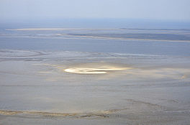
- Het ligt drie tot vier kilometer ten zuidoosten van Borkum.
- Dit circa 31 hectare grote vogeleiland is niet vrij toegankelijk.
- Er is ook geen bebouwing op het eiland aanwezig.
- Het is een wandelend eiland; zowel de afmetingen als de locatie van het eiland zijn niet stabiel.

